Přispěli jsme na zřízení babyboxu v Kladně, pravidelně přispíváme jedné ze školek na výlety a další aktivity, myslíme i na pejsky a v neposlední řadě finančně podporujeme nemocné děti. Příspěvky jdou vždy přímo konkrétní osobě a tak jsme si jisti, že pomoc přijde tam, kam opravdu má.
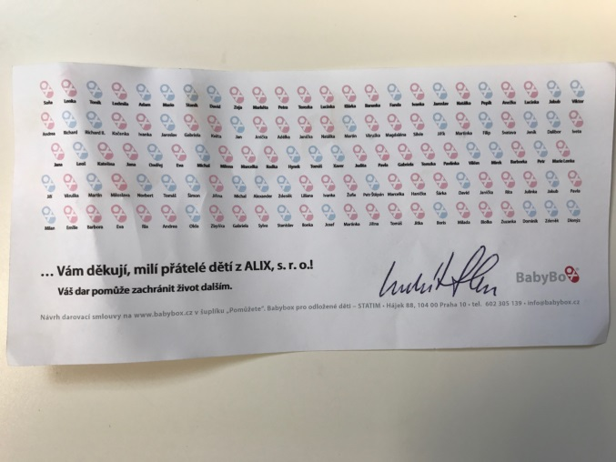

Nemoc ,,motýlích křídel,, : www.makulka.cz

